Uni-FACEF CENTRO UNIVERSITÁRIO MUNICIPAL DE FRANCA

DIEGO HENRIQUE CUNHA DE MELO
GUI
LUIS FELIPE FERRACINE
RODOLFO ZUCULU PATURALSKI

CONSTRUÇÃO DE SOFTWARE ORIENTADO A OBJETOS PARA UMA COMUNIDADE
UCE – PARADIGMAS DE PROGRAMAÇÃO II

FRANCA
2025
CAUÃ MENDONÇA
DIEGO HENRIQUE CUNHA DE MELO
GUILHERME
LUIS FELIPE FERRACINE
RODOLFO ZUCULU PATURALSKI

e

CONSTRUÇÃO DE SOFTWARE ORIENTADO A OBJETOS PARA UMA COMUNIDADE
UCE – PARADIGMAS DE PROGRAMAÇÃO II

Relatório Parcial de Unidade Curricular de Extensão – UCE de Paradigmas de Programação II, apresentado ao Departamento de Computação do Uni-FACEF Centro Universitário Municipal de Franca, para atender às disposições da Resolução nº 7 de 18 de dezembro de 2018, que estabelece as Diretrizes para a Extensão na Educação Superior.

Prof. Responsável: Prof. Dr. Daniel Facciolo Pires

FRANCA
2025

SUMÁRIO

1 INTRODUÇÃO 4
2 PROJETO DE UNIDADE CURRICULAR DE EXTENSÃO - UCE 5
3 ESTUDOS TEÓRICOS 6
4 IMPLEMENTAÇÃO DA SOLUÇÃO DO BACKEND 7
5 IMPLEMENTAÇÃO DA SOLUÇÃO DO FRONTEND (feito até agora) 8
6 IMPLEMENTAÇÃO DA SOLUÇÃO DO FRONTEND (acessibilidade e vínculo com barreira) 9
7 CONSIDERAÇÕES FINAIS 10
8 CONTRIBUIÇÕES DA UCE PARA A FORMAÇÃO DISCENTE 11

1 INTRODUÇÃO

A idealização do projeto da UCE, surgiu de uma necessidade identificada na sociedade, onde foram ouvidas as dores de uma parcela da população que não tem reconhecimento e inclusão necessária. Assim, foi montado o escopo do projeto, onde podemos acolher pessoas com deficiência e dando a possibilidade de serem inseridas no mercado de trabalho.
Logo, o projeto de um sistema de vagas está em fase final de desenvolvimento, buscando a melhor solução sistêmica para inclui-los no âmbito profissional.
Ao criar aplicações na forma de software que apoiem as atividades de entidades sociais, ou pequenas e médias empresas, esta unidade de extensão explora a ODS 1 (erradicação da pobreza), a ODS 9 (indústria, inovação e infraestrutura), a ODS 10 (redução das desigualdades), a ODS 8 (trabalho decente e crescimento econômico) e a ODS 11 (cidades e comunidades sustentáveis). A depender do ramo de atuação das entidades e empresas, outras ODSs podem ser exploradas.

2 PROJETO DE UNIDADE CURRICULAR DE EXTENSÃO - UCE

2.1 OBJETIVO GERAL

O projeto tem como objetivo, instruir o aluno a desenvolver uma aplicação web com base nos paradigmas de programação de forma efetiva, dentre eles estão os paradigmas de programação orientada a objetos, programação funcional orientada a componentes, consumo de API e programação funcional.

2.1.1 Objetivos específicos

Ao criar aplicações na forma de software que apoiem as atividades de entidades sociais, ou pequenas e médias empresas, esta unidade de extensão explora a ODS 1 (erradicação da pobreza), a ODS 9 (indústria, inovação e infraestrutura), a ODS 10 (redução das desigualdades), a ODS 8 (trabalho decente e crescimento econômico) e a ODS 11 (cidades e comunidades sustentáveis). A depender do ramo de atuação das entidades e empresas, outras ODSs podem ser exploradas.

2.2 METODOLOGIA

Aulas expositivas em sala de aula. Aulas em laboratório de informática para criação de softwares. Interação e socialização, por meio de entrevistas, com os responsáveis pela(s) entidade(s) social(is) ou empresa(s) de pequeno e médio porte(s), e ainda avaliação pelos coordenadores do produto apresentado.

3 ESTUDOS TEÓRICOS

- RocketSeat. DevLinks Disponível na web em https://www.rocketseat.com.br/discover. Último acesso: março de 2025
Concepções/estudos empregados: Quais os recursos foram estudados e como estes auxiliam na criação do site.

- W3Schools. JavaScript Tutorial. Disponível na web em https://www.w3schools.com/js/default.asp. Último acesso: agosto de 2025
Concepções/estudos empregados: Fundamentos da linguagem Javascript

- Guanabara, G. Curso de HTML5 e CSS3. Disponível na web em https://www.youtube.com/playlist?list=PLHz_AreHm4dlAnJ_jJtV29RFxnPHDuk9o. Último acesso: julho de 2025
Concepções/estudos empregados: Fundamentos básicos para desenvolvimento web

- CARVALHO, Marly Monteiro De. Fundamentos em Gestão de Projetos: Construindo competências para gerenciar projetos, 2015
Concepções/estudos empregados: Gestão de projetos e suas competências

- MAGEE, David. O SEGREDO DA TOYOTA: lições de liderança da maior fabricante de automóveis do mundo. Rio de Janeiro: Elsevier, 2008.
Concepções/estudos empregados: Visão empreendedora e analítica

4 IMPLEMENTAÇÃO DA SOLUÇÃO DO BACKEND

A implementação da solução sistêmica no BackEnd foi desenvolvida, testada e implementada durante todo o ano letivo, que possibilitou um aprimoramento nas funcionalidades do software assim, trazendo uma escalabilidade e funcionalidades de alto desempenho.
Logo, o sistema foi desenvolvido na linguagem Typescript, usando Node.js como ambiente de execução, Express.js como biblioteca.
Typescript, por sua vez, é uma linguagem que propõe uma tipagem em suas variáveis e funções, que assegura ao desenvolvedor, que o sistema não terá falhas em suas funções por tipagem indevida dos dados. Entretanto, o Typescript n]ao é interpretado pelos motores V8 presente em navegadores como Google Chrome, Safari, Microsoft Edge, entre outros. Entretando, o conceito de transpilação é usado para converter Typescript para Javascript, dessa maneira, o sistema é capaz de ser usufruído na web.
A fim de executar Javascript na internet, o Node.js funciona como ambiente de execução, para desenvolvedores poderem desenvolver e testar suas funcionalidades no local. E com Express.js, dá a liberdade de codificar rotas HTTP e realizar CRUD de maneira prática, facilitando o desenvolvimento.
Após uma análise do escopo do projeto, foram encontrados os requisitos necessários para a aplicação funcionar de forma eficiente, sendo assim, o período de desenvolvimento foi guiado pelo escopo e seus requisitos.
Para a integração com o banco de dados, usamos uma biblioteca chamada “node-postgres”, que é capaz de realizar integrações com o banco e realizar registros e consultar tabelas com base em clausulas SQL dentro de um arquivo Typescript.
Foi utilizado o framework Jest.js para testes unitário e de integração.

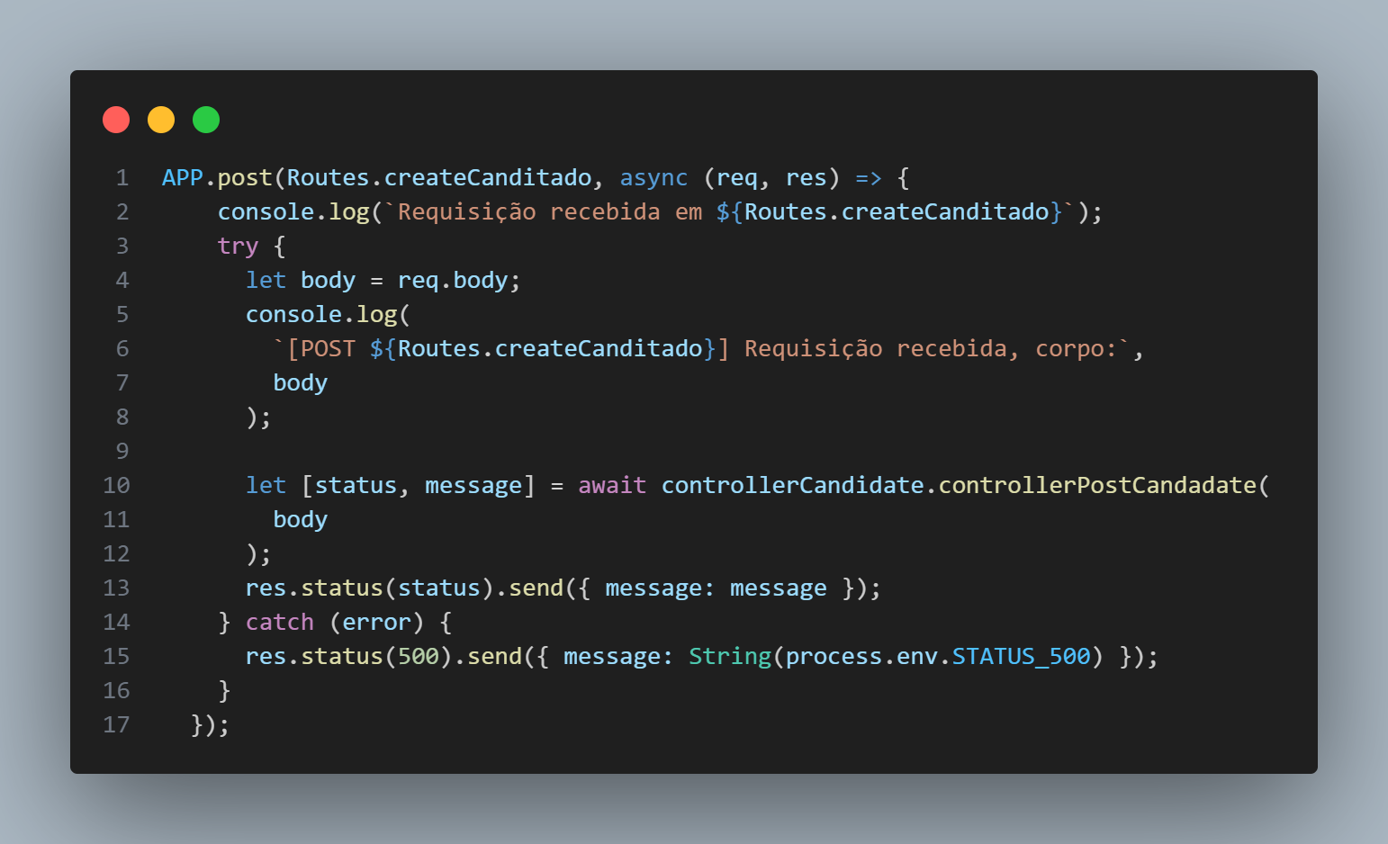
Fonte: Os autores.

Essa imagem é um exemplo de como as rotas foram criadas utilizando as tecnologias citadas anteriormente. Foi utilizada o padrão MVC (Model – View - Controller), que possibilita uma organização de excelência, e facilidade em manutenções futuras. O conceito de assincronicidade se faz presente pelo tempo de espera que o banco de dados pode retornar dados. O uso de variáveis de hambiente (.env) são necessárias para dados sensíveis, onde as mesmas devem ser protegidas e não serão inseridas no repositório.
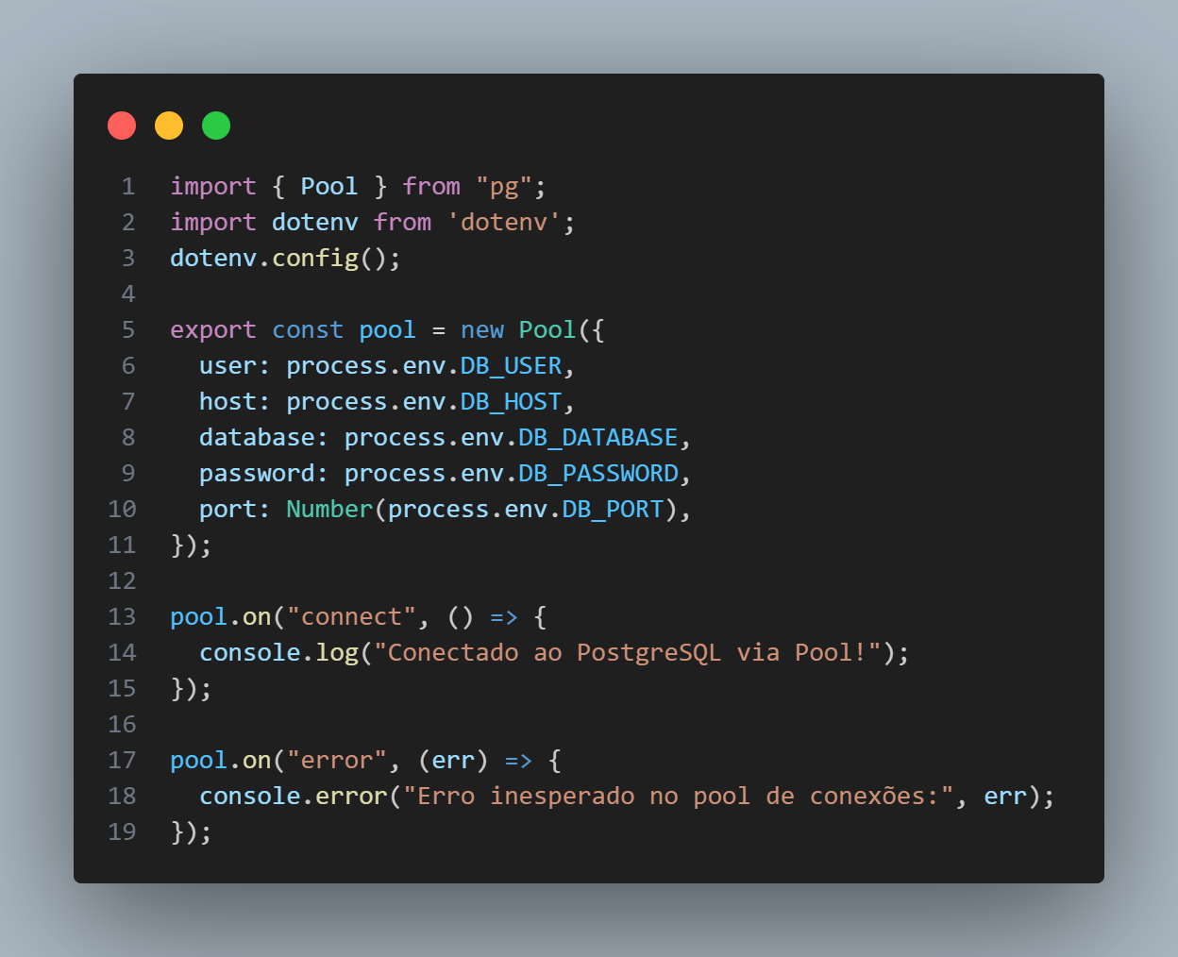
Fonte: Os autores.
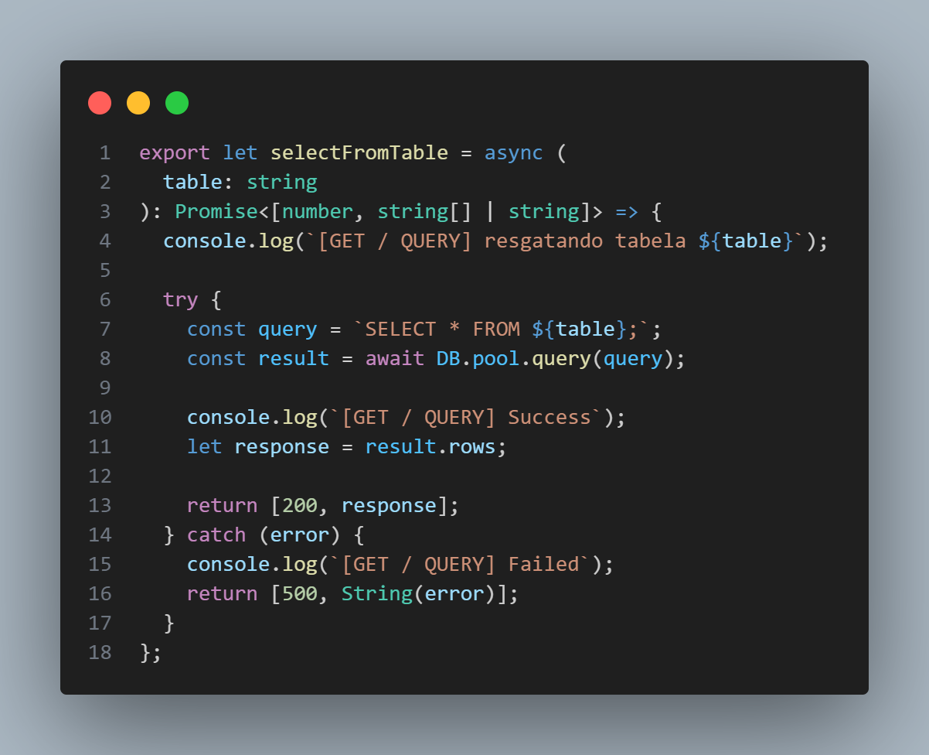
Fonte: Os autores

Estas duas imagens representam o uso da biblioteca “node-postgres”, que possibilita conexão com o banco de dados Postgres, também é possível realizar consultas como anteriormente mencionado.
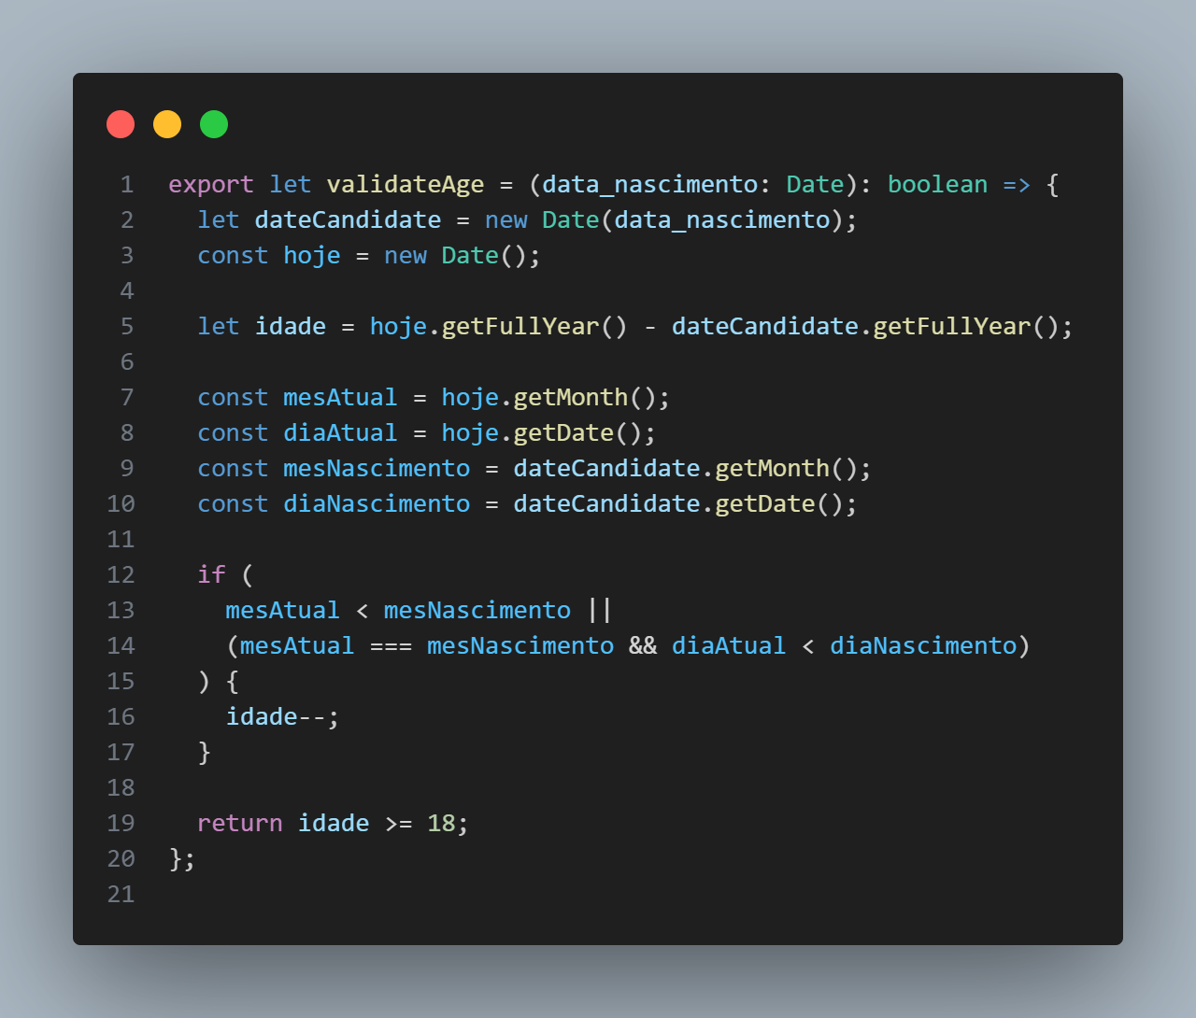
Fonte: Os autores

Validações também são funcionalidades presentes no sistema, na imagem de exemplo, se trata de uma validação e idade, onde o usuário final sendo um candidato, não poderá se cadastrar caso não obtenha os 18 anos completos. Outras validações se fazem presentes como de CPF (Certidão de Pessoa Física), CNPJ (Certidão Nacional de Pessoa Jurídica), e-mail e telefone.
Vale ressaltar que as validações de CPF e CNPJ são apenas para a combinação de número for válida, respectivamente. Não existe nenhum tipo de validação que se diz respeito se o número inserido se faz presente nos cadastros do gov.br e seus respectivos órgãos.

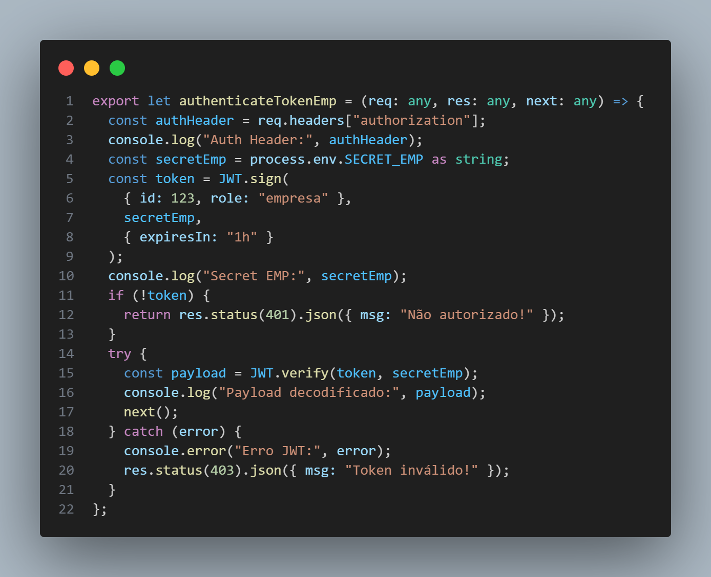
Fonte: Os Autores

Middlewares são utilizados para incrementar a API. Neste caso, o uso de JWT (JSON Web Tokens) tem o intuito de existir uma validação prévia antes da rota HTTP ser utilizada, logo, cada usuário pode acessar a rota que diz respeito ao seu usuário, e assim por diante.

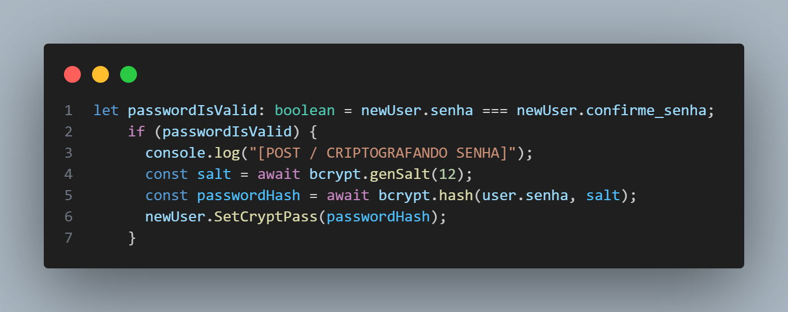
Fonte: Os autores

Também foi implementado criptografia em dados sensíveis, como as senhas de usuários. Isso permite uma camada a mais de segurança na aplicação.

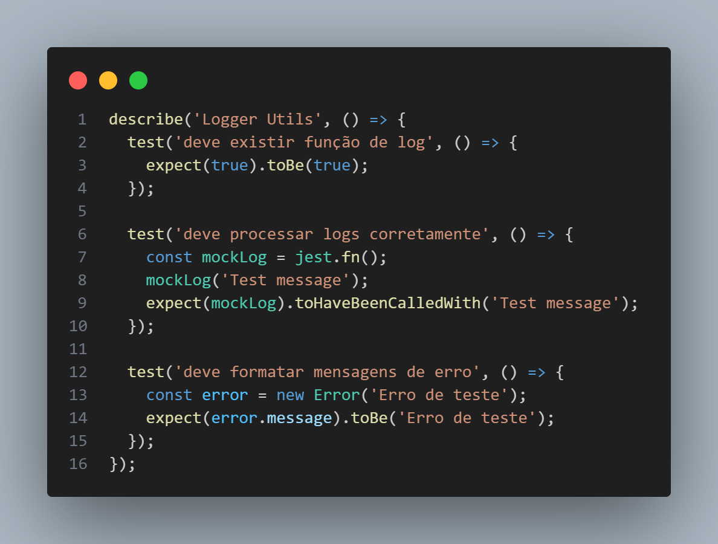
Fonte: Os autores

Foram realizados teste com Jest.js, onde foram realizados 23 testes unitários com uma cobertura de 84-100% de eficácia.
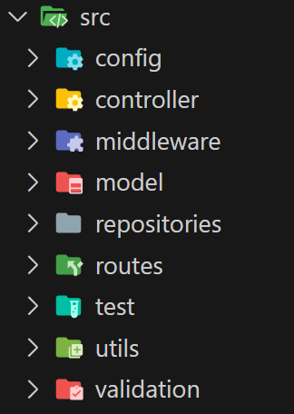
Fonte: Os autores

A aqruitetura do projeto, foi pensado em promover uma melhor legibilidade nas funções e uma manutenção eficiente, separando cada estágio do desenvolvimento em camadas. Tambem foi utilizada o Padrão MVC, dita previamente.
Das Camadas:
- src/
  - Camada onde ficá todo e qualquer código fonte do projeto
- config/
  - Camada de configuração do “node-postgres”
- controller/
  - Camada controladora, ela recebe as requisições das rotas HTTP e designa funções para as camadas conseguintes
- middleware/
  - Camada de configuração das rotas, armazena códigos de validação de tokens
- model/
  - Camada que recebe funções da camada controller. A model possui as regras de negocio, refina os dados e é responsavel em designar funções para camadas conseguintes
- repositories/
  - Camada responsavel pelas querys SQL, inserção de dados, consulta a tabelas e clausulas SQL.
- routes/
  - Camada responsavel por definir os endpoints HTTP
- test/
  - Camada de test com Jest.ts
- utils/
  - Camada responsavel por definir as rotas e suas requisições, ela quem pasa as requisições para a camada controller
- validation/
  - Camada responsavel pela validação de dados

5 IMPLEMENTAÇÃO DA SOLUÇÃO DO FRONTEND (feito até agora)

Descrever como foi realizada a implementação do frontend até agora, em ReactJS + TypeScript + Vite + Tailwind. Explicar como foram separados os arquivos, e qual o propósito de cada um deles.

6 IMPLEMENTAÇÃO DA SOLUÇÃO DO FRONTEND (acessibilidade e vínculo com barreira)

Descrever como foi realizada a implementação do frontend relacionado a criação de uma acessibilidade, bem como a criação de vínculos das acessibilidades a uma barreira, em ReactJS + TypeScript + Vite + Tailwind. Explicar como foram separados os arquivos, e qual o propósito de cada um deles.

7 CONSIDERAÇÕES FINAIS

Retomar o objetivo geral e resumir os procedimentos realizados, as possibilidades de outros estudos e as possíveis fragilidades da atividade.

8 CONTRIBUIÇÕES DA UCE PARA A FORMAÇÃO DISCENTE

Relatar a relevância do desenvolvimento da atividade para a própria formação, considerando o objetivo da UCE. Pode-se considerar o parecer do grupo que executou as atividades.

